广东财经大学综合管理信息系统学位论文答辩报名及学位申请操作流程
一、答辩申请操作流程（学生端）
（一）学生输入网址http://scemis.gdufe.edu.cn/imiss/login.html，打开综合管理信息系统学生端，输入用户名，密码，登录。学生的用户名是广财ID，如果不知道自己的广财ID，可以通过姓名和身份证号码查询。
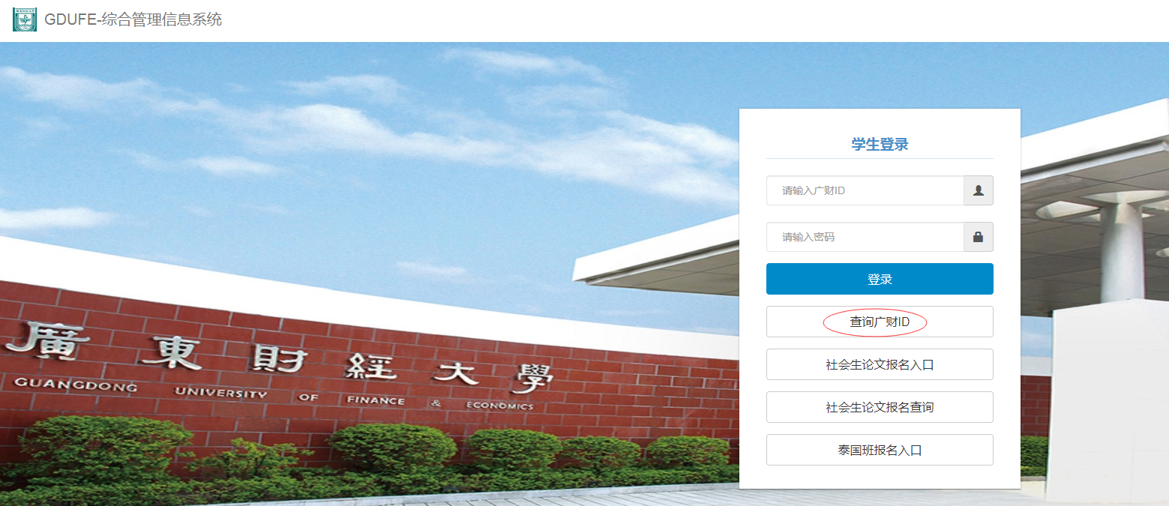
（二）点击“我的申请”——“自考生答辩”或“成高生答辩”——“答辩申请”
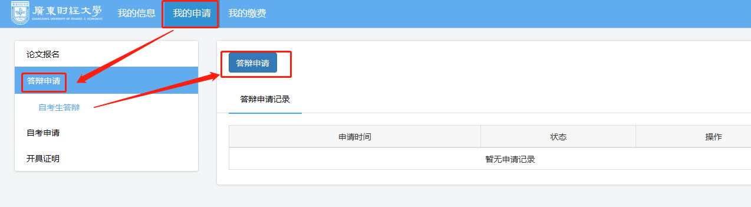
- 进入到申请页面，填写每项信息。本人申请栏要说明思想、学业、所受各种奖励处分等情况，一般60-100字。
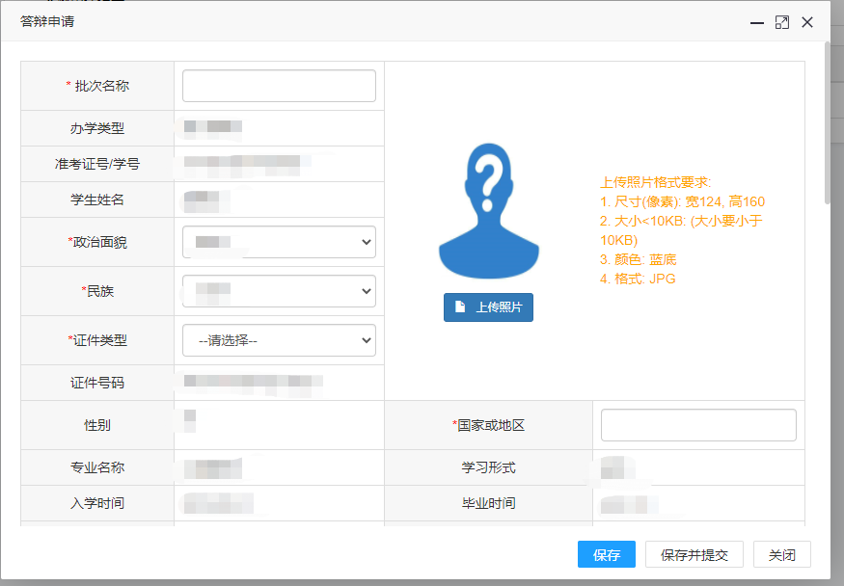
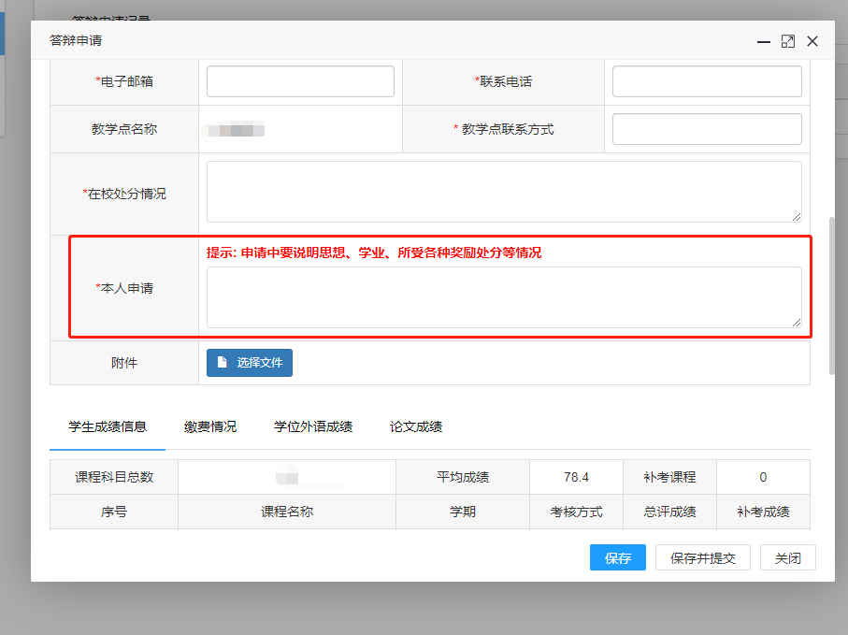
- 附件，暂不要求上传。
（五）信息填写完整且检查无误后，点击右下方的“保存并提交”按钮，完成申请流程。
（注意：如果只点击“保存”，教学点及学校教务部无法接收到报名信息，不算报名成功。）
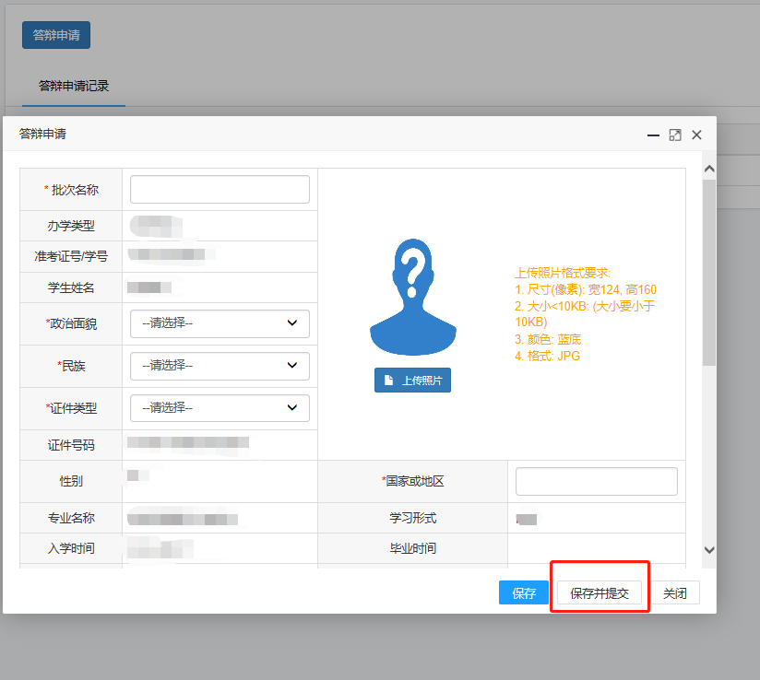

（六）查看申请进度：点击“我的申请”——“答辩申请”——“查看申请详情”——“流程跟踪”

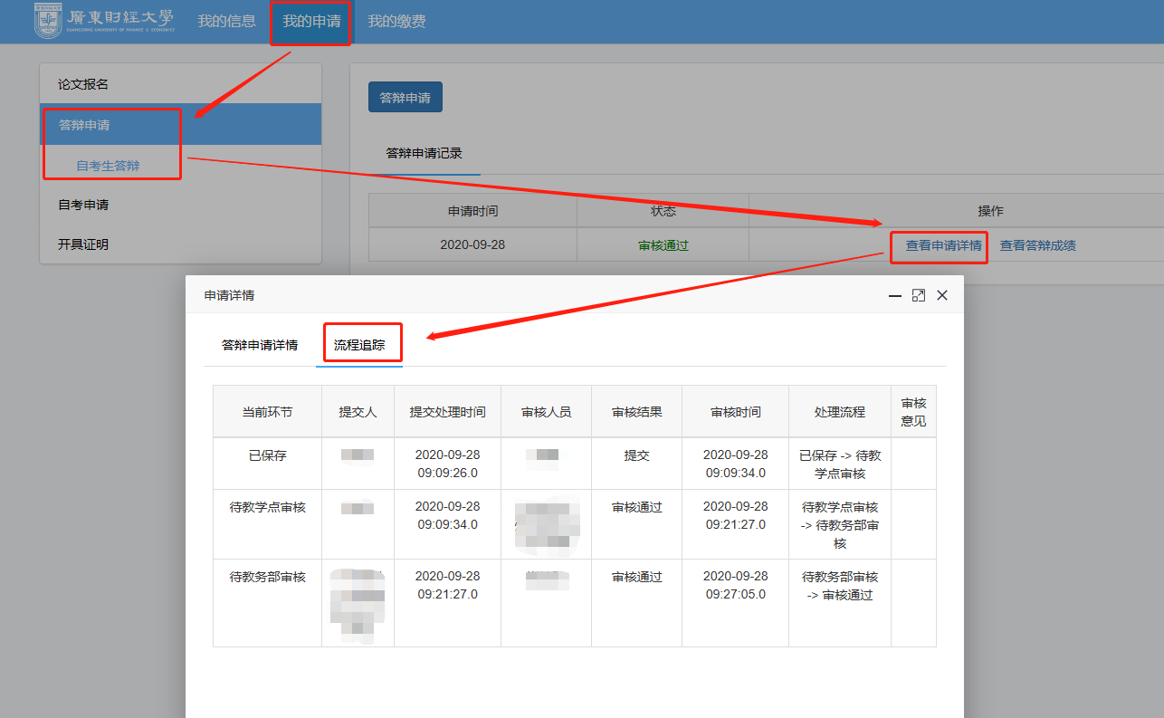

（七）下载学位申请表和学位资格审批表：教务部审核答辩报名资格通过后，学生可点击下载学位申请表和学位资格审批表。
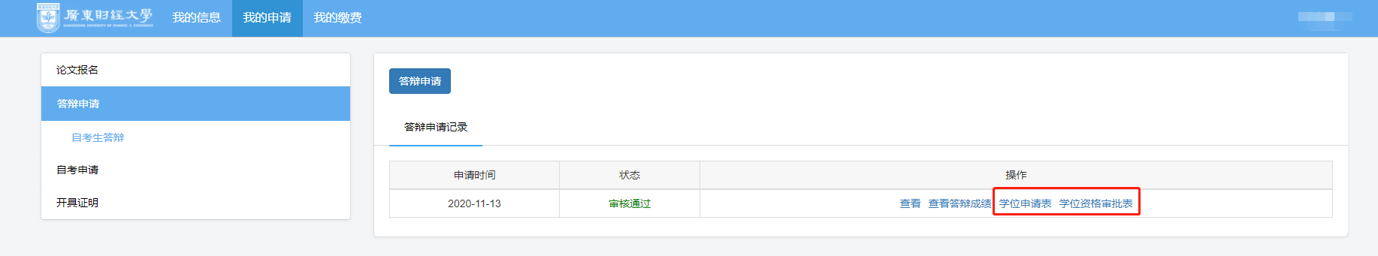
（八）答辩成绩查询：点击“我的申请”——“答辩申请”——“查看答辩成绩”
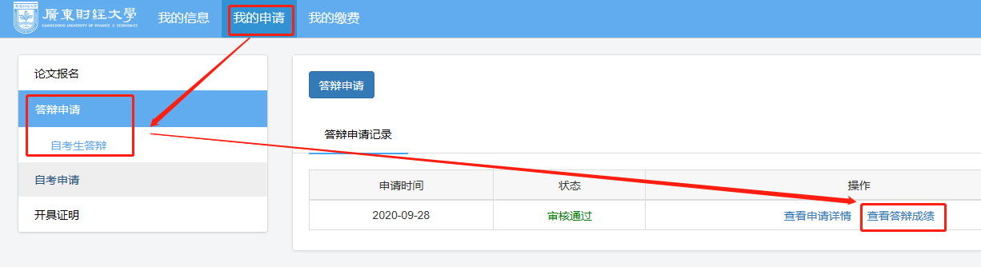

（九）学位信息查询：点击“我的信息”——“学位信息”

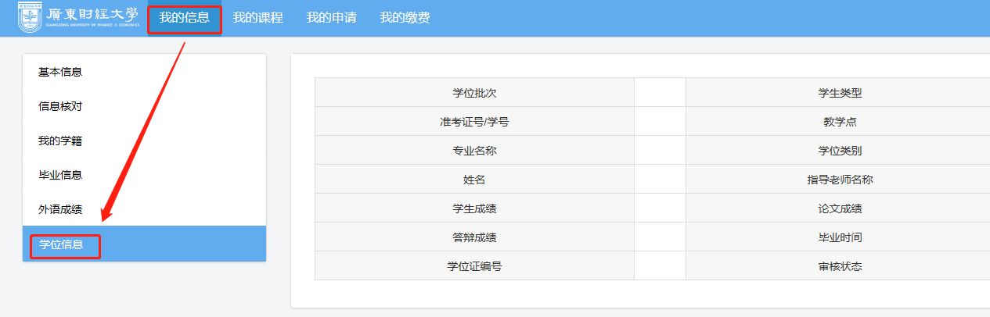

- 答辩申请操作流程（教学点端）
输入网址：http://scemis.gdufe.edu.cn/imis/loginController.do?login，打开综合管理信息系统学生端，输入用户名，密码，登录。
（一）答辩审核：点击“答辩管理”——“答辩及学位申请”——“审核”
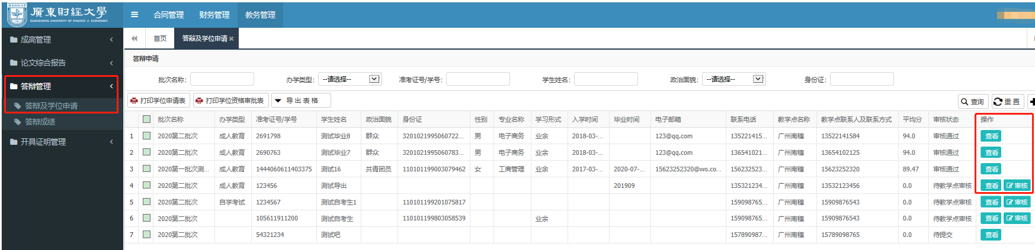
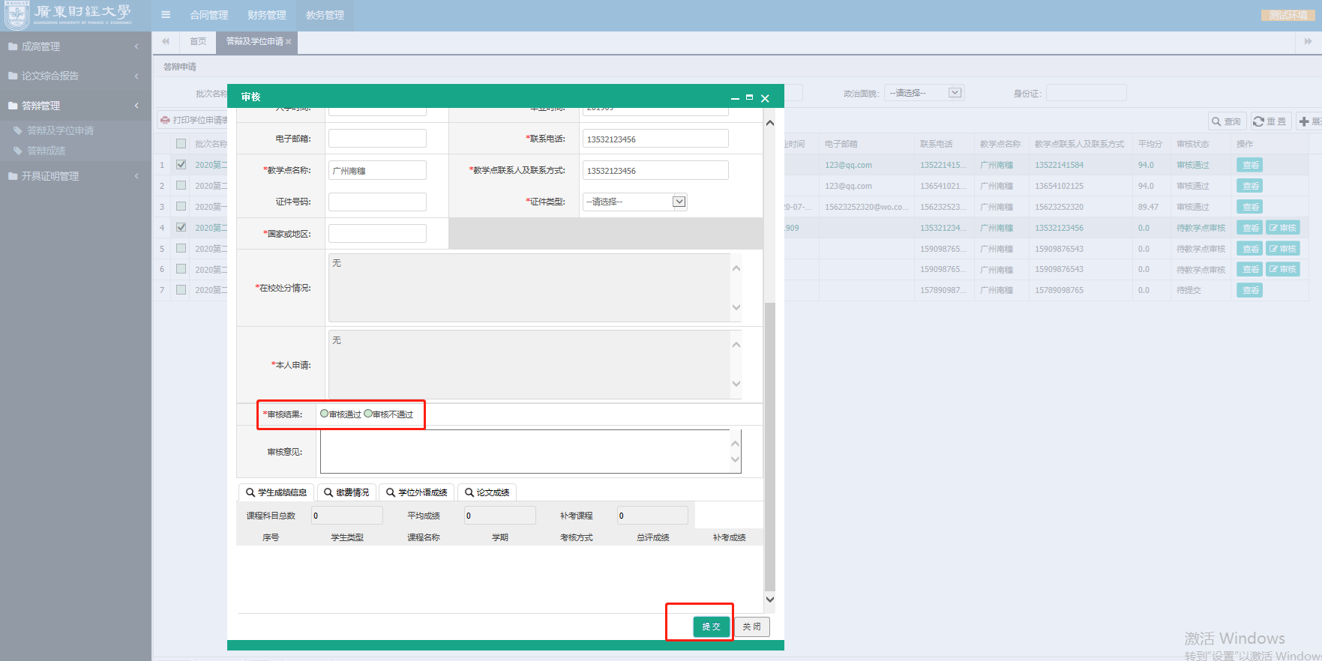

- 导出表格（答辩报名表、学士学位申请汇总表等）：点击“教务管理”——“答辩管理”——“答辩及学位申请”——“导出表格”
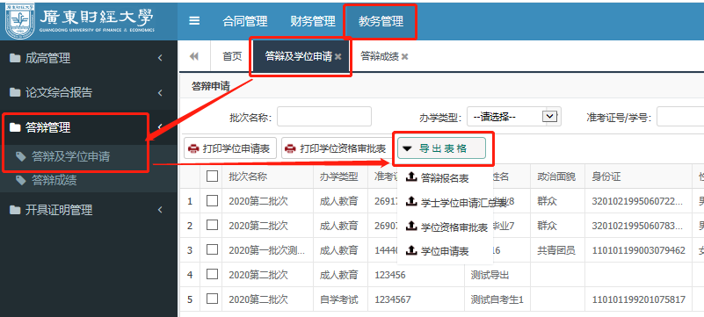

（三）查询本教学点学生答辩申请进度：点击“答辩管理”——“答辩及学位申请”——“查看”——“流程跟踪”
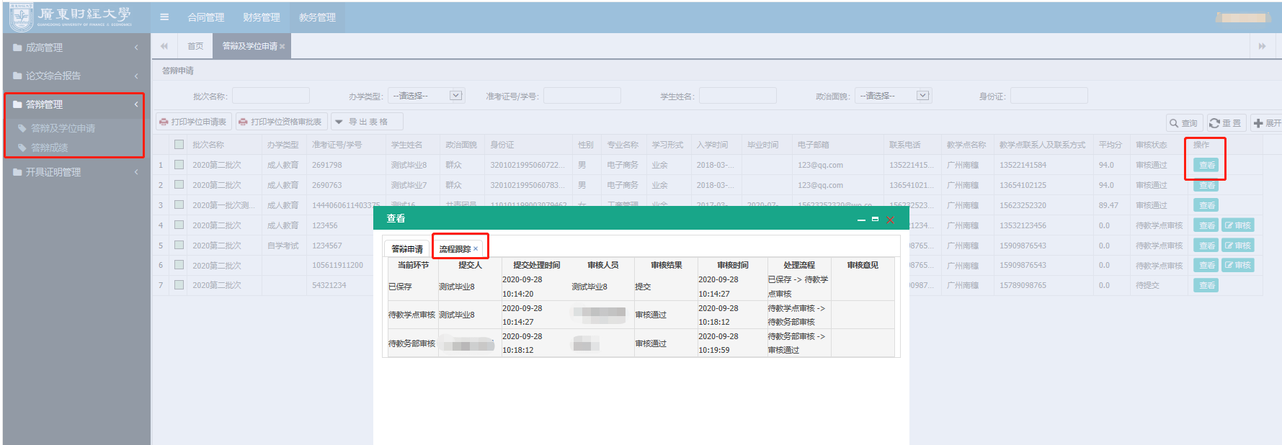

（四）查询本教学点学生答辩成绩：点击“答辩管理”——“答辩及学位申请”——“查看”
